Berättigandebedömning vid medicinska bestrålningar

Bakgrund
Enligt strålskyddslagen är det förbjudet att bedriva icke-berättigad verksamhet med joniserande strålning. Att en undersökning eller behandling är berättigad innebär att nyttan med bestrålningen ska överväga risken med användning av joniserande strålning. Bedömningen ska ske för alla medicinska bestrålningar och utförs alltid i förhand. Bedömningen ska göras för varje enskild patient, men även på gruppnivå, till exempel om en ny metod med joniserande strålning införs. I denna rutin avses med patient även screening- och forskningspersoner, samt personer som undersöks i rättsligt syfte.

Förändringar sedan föregående version
Länk till ”Remittentinformation – rutiner klinisk fysiologi- NU-sjukvården” har lagts till. Tabellen har uppdaterats.

Syfte
Syftet med denna rutin är att all medicinsk bestrålning ska ge en nytta för en patient som är större än den skada som bestrålningen beräknas förorsaka.
För berättigandebedömning gäller följande:
- Bestrålningen ska ge mer nytta för patienten än den skada som den förväntas orsaka, utan att äventyra den diagnostiska informationen eller det terapeutiska resultatet. Hänsyn ska även tas till effektiviteten samt till fördelarna och riskerna med alternativa metoder som innebär lägre stråldos.
- Kvinnor 15–50 år ska vid röntgen i bukområdet samt vid samtliga nuklearmedicinska undersökningar tillfrågas om graviditet. Om graviditet inte kan uteslutas, ska hänsyn tas till den förväntade stråldosen till fostret samt hur brådskande bestrålningen är.
- Den som innehar den radiologiska ledningsfunktionen på den utförande enheten ska utarbeta rutiner för hur bedömningen utförs på den egna enheten.
- Den som beslutar om en medicinsk bestrålning ska så långt som det är möjligt och rimligt beakta journaluppgifter och information om diagnostik från tidigare undersökningar.
- Riktlinjer för remittering, tillhandahållna av den utförande enheten, ska finnas tillgängliga för dem som utfärdar remisser. För remittering till Bild- och funktionsmedicin finns följande regler:
  - Remissregler för bild- och funktionsmedicin (vgregion.se).
  - Akuta röntgenundersökningar från AVC – riktlinjer (vgregion.se).
  - Remittentinformation – rutiner Klinisk fysiologi – NU-sjukvården
- För vissa typer av bestrålningar kan generella beslut fattas. Då ska det finnas rutiner för under vilka förhållanden som bestrålningen är berättigad.

Jämförelse av risker med joniserande strålning
Olika undersökningar och behandlingar innebär olika stor risk när det gäller joniserande strålning. Denna aspekt ska vägas in i berättigandebedömningen. I tabellen nedan visas de effektiva stråldoserna för några vanliga undersökningar.
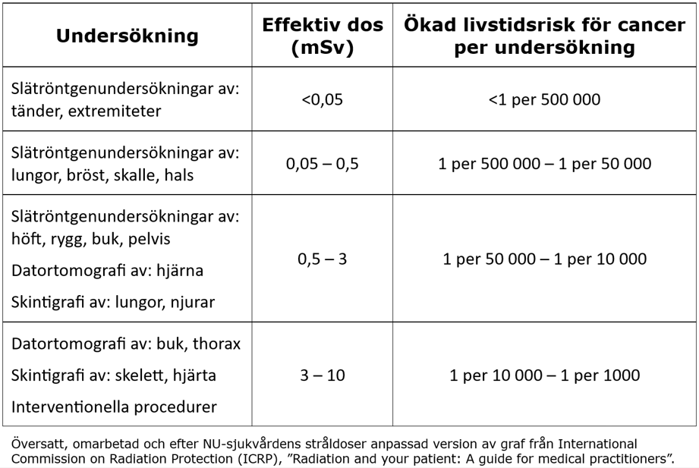

Ansvar
Verksamhetschefen ansvarar för att rutiner och regler för berättigandebedömning efterföljs i den egna verksamheten. Ansvaret ligger främst hos den enhet som utför den medicinska bestrålningen, dvs. har ansvar för utförande av behandling eller undersökning och därmed har det medicinska ansvaret för patienten då bestrålningen görs. Visst ansvar ligger också hos de remitterande enheterna enligt Remissregler för bild- och funktionsmedicin (vgregion.se).

Referenser
Strålskyddslagen SFS 2018:396
Strålsäkerhetsmyndighetens föreskrift SSMFS 2018:5

